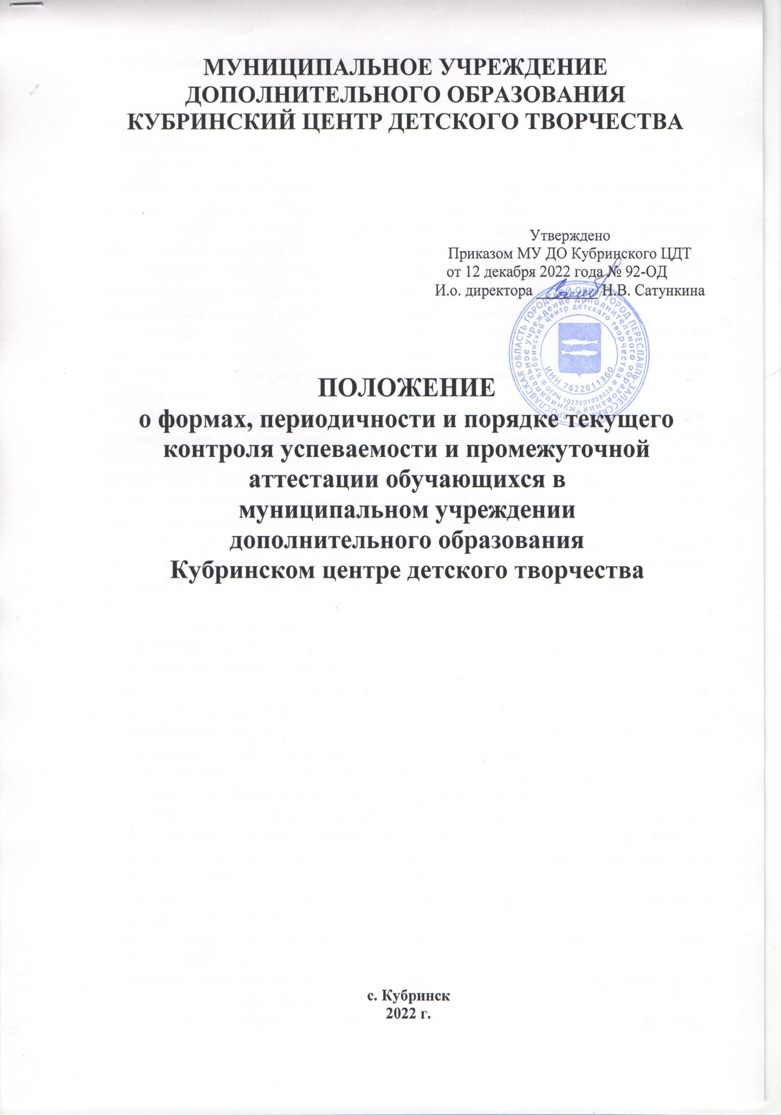

- Общие положения
  - Настоящее положение разработано в соответствии с федеральный законом «Об образовании в Российской Федерации», Уставом муниципального учреждения дополнительного образования Кубринского центра детского творчества (далее - Центр).
  - Настоящее Положение устанавливает систему оценок и регламентирует форму, содержание и порядок проведения текущего контроля, промежуточной аттестации и аттестация результативности освоения образовательной программы обучающимися Центра.
  - Виды аттестации: входящая, текущая, промежуточная и аттестация результативности освоения образовательной программы.
Входящая аттестация - это оценка начального уровня образовательных возможностей обучающихся при поступлении в объединения (вне сроков комплектования) и ранее не занимающихся по данной дополнительной общеобразовательной программе.
Текущая аттестация - это оценка качества освоения содержания конкретной дополнительной общеобразовательной программы. Проводится с целью установления фактического уровня теоретических знаний по темам (разделам) программы, практических умений и навыков.
Промежуточная аттестация - это оценка качества усвоения обучающимися всего объема содержания дополнительной общеобразовательной программы, предусмотренных программой отдельных учебных предметов, курсов, дисциплин (модулей) за учебный год в соответствии с календарно-тематическим планом. Проводится с целью установления соответствия знаний, умений и навыков обучающихся за данный период предполагаемым результатам освоения дополнительной общеразвивающей программы.
Аттестация результативности освоения образовательной программы - это оценка уровня и качества освоения обучающимися дополнительных общеобразовательных программ по завершении всего образовательного курса программы в соответствии с предполагаемыми результатами ее освоения.
  - Задачи аттестации:
- определение уровня теоретической подготовки и степени сформированности практических умений и навыков обучающихся;
- анализ полноты реализации части или всего курса дополнительной общеобразовательной программы объединения;
- выявление причин, способствующих или препятствующих достижения результативности реализации дополнительной общеобразовательной программы.
  - Функции аттестации. В образовательном процессе в целом и каждого объединения в частности аттестация выполняет целый ряд функций:
- учебную, так как создает дополнительные условия для обобщения и осмысления обучающимися полученных теоретических и практических знаний, умений и навыков;
- воспитательную, так как является стимулом к расширению познавательных интересов и потребностей ребенка;
- развивающую, так как позволяет детям осознать уровень их актуального развития и определить перспективы;
- коррекционную, так как помогает педагогу своевременно выявить и устранить объективные и субъективные недостатки учебно-воспитательного процесса;
- социально-психологическую, так как дает каждому обучающемуся возможность пережить "ситуацию успеха".
  - Принципы аттестации. Аттестация обучающихся основывается на следующих принципах:
- принцип соответствия контрольных испытаний содержанию дополнительной общеобразовательной программы;
- принцип учета индивидуальных и возрастных особенностей обучющихся, специфики деятельности объединения и конкретного периода обучения;
- принцип всеобщей включенности обучающихся в процесс аттестации;
- принцип доступности для обучающихся инструментария аттестации;
- принцип свободы выбора педагогом методов и форм проведения и оценки результатов;
- принцип открытости и обоснованности критериев оценки результатов для педагогов, обучающихся и родителей.
- Входящая аттестация обучающихся
  - Входящая аттестация обучающихся в Центре осуществляется педагогом в начале учебного года или по мере необходимости, если это предусмотрено дополнительной общеобразовательной программой.
  - Содержание и инструментарий проведения аттестации определяется педагогом на основании содержания программного материала.
  - Форму входящей аттестации педагог определяет с учетом возрастных особенностей и задач по формированию объединения для реализации конкретной дополнительной общеобразовательной программы.
  - По итогам входящей аттестации претендент может быть зачислен в объединения Центра для дальнейшего обучения.
- Текущая аттестация обучающихся
  - Текущая аттестация обучающихся осуществляется педагогом по окончании определенной темы, раздела программы, по итогам первого полугодия в соответствии с календарно-тематическим планом.
  - Форма текущей аттестации определяется педагогом с учетом уровня обученности контингента обучающихся, содержания программного материала, используемых образовательных технологий. Могут быть использованы следующие формы текущей аттестации: творческая работа; самостоятельная работа репродуктивного характера; выставка; срезовая работа; вопросник; тестирование; концерт; конкурс; зашита творческой работы, проекта; конференция; фестиваль; соревнование; турнир, зачетное занятия и т.п.
  - Текущая аттестация осуществляется в соответствии с учебным планом и предусматривает оценивание уровня знаний, умений и навыков обучающихся на учебных занятиях.
  - Результаты текущей аттестации каждого объединения (группы) фиксируются в определенном документе (ведомости, протоколе или информационной карте). Сроки представления итогов аттестации устанавливаются руководителями структурных подразделений. Формы фиксации (ведомость, протокол, информационная карта) являются отчетными документами и хранятся в структурном подразделении в течении пяти лет.
- Промежуточная аттестация обучающихся
  - Промежуточная аттестация обучающихся проводится как оценка результатов обучения в конце учебного года и включает в себя проверку теоретических знаний и практических умений и навыков.
  - Формы и содержание промежуточной аттестации обучающихся определяются педагогом самостоятельно в соответствии с дополнительной общеразвивающей программой в части результативности ее освоения по каждому году. Промежуточная аттестация может проводиться в следующих формах: творческая работа, самостоятельная работа репродуктивного характера; выставка; срезовая работа; вопросник, тестирование; концерт; защита творческой работы, проекта; конференция; фестиваль; соревнование; турнир и т.п.
  - Система оценивания результативности обучающихся по итогам промежуточной аттестации и конкретные сроки проведения промежуточной аттестации в объединениях (группах) определяются педагогом.
  - Итоги промежуточной аттестации оформляются в определенном документе (ведомости, протоколе, информационной карте) и представляются в структурное подразделение, где хранятся в течение пяти лет. По итогам промежуточной аттестации издается приказ о переводе обучающихся на следующий год обучения.
- Аттестация результативности освоения дополнительной общеобразовательной программы (итоговая аттестация)
  - Аттестация результативности освоения образовательной программы осуществляется по окончании обучения по дополнительной общеобразовательной программе.
  - Аттестация результативности освоения образовательной программы в зависимости от предмета изучения может проводиться в следующих формах: тестирование, творческая работа, отчетная выставка, отчетный концерт, защита творческих работ (проектов), конференция, фестиваль, конкурс, соревнование, турнир и т.п.
  - Обучающийся, достигший в течение учебного года (срока обучения) значительных успехов, участвуя в различных мероприятиях (конкурсах, фестивалях, соревнованиях, конференциях и т.п.) может быть аттестован досрочно и освобожден от процедуры аттестации. Соотнесение уровня успешности выступления (результатов участия) с уровнем аттестации осуществляет педагог совместно с руководителем структурного подразделения.
  - Результаты аттестации фиксируются в определенном документе (ведомости, протоколе, информационной карте), который является отчетным документом и хранится в структурном подразделении в течение пяти лет. По итогам аттестации издается приказ о завершении обучающимися обучения по дополнительной общеобразовательной программе.
- Система оценивания образовательных результатов по итогам обучения по дополнительной общеразвивающей программе
  - Средством накопления информации о результатах обучения по дополнительной общеобразовательной программе является Портфолио обучающегося.
  - Система оценивания результативности обучающихся по итогам обучения разрабатывается педагогом и прописывается в каждой дополнительной общеобразовательной программе.
  - В зависимости от дополнительной общеобразовательной программы оценка результативности может быть:
- уровневой (высокий, средний, низкий);
- балльной (5 баллов, 4 балла, 3 балла);
- рейтинговой;
- зачетной;
- безотметочной (лист индивидуальных достижений, портфолио обучающегося и др.).
- Заключительные положения
  - К промежуточной и итоговой аттестации допускаются все обучающиеся объединения (группы).
  - Обучающимся, не прошедшим итоговую аттестацию по уважительным причинам (по медицинским показаниям или в других исключительных случаях) предоставляется возможность пройти аттестацию дополнительно, в специально назначенное время.
  - Обучающимся, не подтвердившие соответствие результатов обучения требованиям дополнительной общеобразовательной программы данного года (всего курса обучения) могут по собственному желанию и (или) желанию родителей (законных представителей) несовершеннолетних обучающихся либо повторить обучение по программе, либо выбрать обучение по другой дополнительной общеобразовательной программе.

